
TISKOVÁ ZPRÁVA V Praze dne 24. 9. 2019

BB Centrum hostí výstavu „Living Colour“ Juliena van Middendorpa

Vernisáž výstavy „Living Colour“ s díly nizozemského malíře Juliena van Middendorpa proběhla v pondělí 23. září 2019 v pražském BB Centru. Expozice představující šest velkých barevných pláten tohoto umělce je pro širokou veřejnost k vidění do 3. listopadu v budově ALPHA na Vyskočilově ulici v BB Centru v Praze 4.

Výstava „Living Colour“ bude mít v Praze svou světovou premiéru, čímž autor vzdává hold městu, které ho poslední čtyři roky inspiruje a podněcuje k tvorbě. Julien van Middendorp představí šest rozměrných pláten uspořádaných do třech párů navzájem propojených živoucími barvami. Dílo umělce se vyznačuje pečlivě promyšlenou kompozicí a využitím základních barev. Jako inspirace mu slouží městský život, díky čemuž mají jeho obrazy výraznou organickou dynamiku.

Julien van Middendorp svou tvorbou navazuje na nizozemské umělecké hnutí „De Stijl“ založené roku 1917 několika význačnými malíři, mezi něž se řadí Piet Mondrian, Vilmos Huszár či Theo van Doesburg. Dalším výrazným vlivem na jeho tvorbu je umělecký směr „Cobra“ vzniklý na přelomu 40. a 50. let 20. století a zahrnující malíře jako Karel Appel, Pierre Alechinsky nebo Asger Jorn.

Julien van Middendorp tvoří již od dětství, k jeho prvním výtvarným experimentům patřily velkoformátové kresby a akvarely. Později navštěvoval výtvarné semináře na umělecké akademii v Utrechtu. Poslední čtyři roky žije a tvoří v Praze. Více informací o něm a jeho tvorbě naleznete na stránkách www.galleryvanmiddendorp.com/.

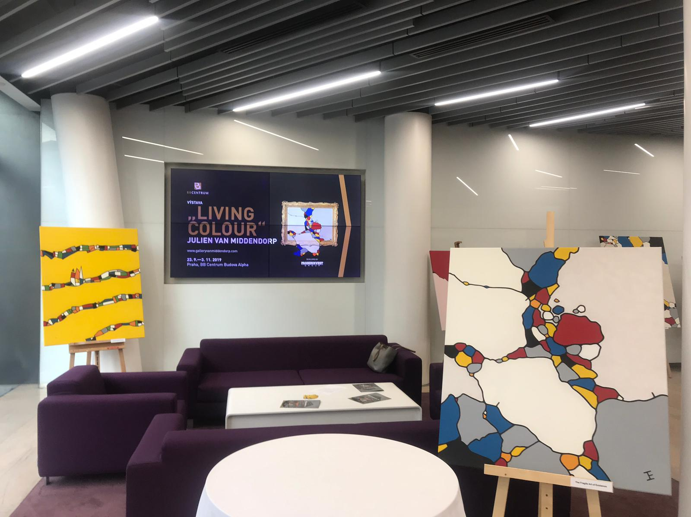

Výstava Living Colour v BB Centru

Více informací a fotografie v tiskové kvalitě Vám poskytne:
Kristýna Samková, Head of PR and Marketing dept.
PASSERINVEST GROUP, a.s.
Tel.: (+420) 221 582 111
E-mail: Kristyna.Samkova@Passerinvest.cz
www.passerinvest.cz, www.bbcentrum.cz

Marcela Štefcová
Crest Communications a.s.
Mobil: (+420) 731 613 669
E-mail: marcela.stefcova@crestcom.cz

O společnosti
Passerinvest Group, a. s., je ryze česká investiční a developerská společnost založená a vedená Radimem Passerem. Passerinvest Group považuje za svou společenskou odpovědnost působit jako oborová ale i společenská autorita jak v roli dlouhodobého partnera města s cílem proměny často neutěšeného území v příjemnou a uživatelsky přívětivou lokalitu, tak v roli vzdělávací, podporující i moderující ve společenský důležitých oblastech, jakými jsou například rozvoj ČR prostřednictvím dopravní iniciace nebo edukace v oblasti zdraví a lidských hodnot. Passerinvest Group je jako odpovědný urbanistický developer spojována od roku 1998 převážně s BB Centrem v Praze 4, které je jedním z největších a nejúspěšnějších urbanistických projektů nejen v České republice, ale v celé Evropě.
Dalším významným projektem v portfoliu společnosti Passerinvest Group jsou Nové Roztyly. Současný brownfield bývalého areálu Interlov, kde by v budoucnosti mělo vzniknout místo s příjemným bydlením s velkým poměrem zeleně, doplněný o služby široké veřejnosti a administrativní funkci. Mimo projekty v Praze, společnost vybudovala a vlastní i ostravský administrativní objekt Nová Karolina Park.
Principy městské výstavby a dlouhodobě udržitelný rozvoj Prahy i České republiky jsou součástí vize společnosti Passerinvest Group, která si díky svému odpovědnému přístupu vybudovala velmi dobré jméno jak na domácí, tak mezinárodní úrovni. Zásluhu na tom má nejenom kvalita realizovaných projektů a vysoká úroveň poskytovaných služeb, ale i smysl pro fair-play, zákaznický přístup a zejména zodpovědnost vůči společnosti i životnímu prostředí.

